Resumen documentos: Normas ISO / IEC / IEEE ingenieria de software
SYSTEM AND SOFTWARE ENGINEERING LIFE CYCLE PROCESSES REQUIREMENTS ENGINEERNG-2011-ISO IEC IEEE 29148
Estándar ISO/IEC/IEEE 29148:2011. Brinda un tratamiento unificado de los procesos y productos involucrados en la ingeniería de requisitos a través del ciclo de vida de los sistemas y del software. Resultado de la harmonizar de varias normas ISO / IEC / IEEE. Recoendaciones de formato para los items de informacion o documentacion que resltan de la ejecucion de procesos de las normas ISO/IEC 1528 e ISO/IEC 12207.
Definiciones importantes
acquirer (adquiridor): es un stakeholder que realiza procura de un servicio.
Baseline (base): Una especificación o un producto que ha sido revisado y aprobado, que servirá commo base para desarrollo posterior y que podrá ser cambiado solo a través de procedimientos de control de cambios formales.
Concepto de operaciones (concept of operations): Planteamiento gráfico o verbal, de manera amplia//general, de las suposiciones o intenciones en relación a una operación o serie de operaciones.
Concepto operacional (Operational concept): Planteamiento gráfico o verbal, de manera amplia//general, de las suposiciones o intenciones en relación a un sistema o a un conjunto de sistemas.
Requirements elicitation: proceso a traves del cual el adquiridor y los suplidores de un sistema descubren, revisan, articulan, entienden y documentan los requisitos de un sistema y los procesos de su ciclo de vida.
Ingeniería de requisitos: Función interdisplinaria que media entre los dominios de adquiridor y el suplidor para establecer y mantener los requisitos para ser cumplidos por el sistema, software o servicio de interés.
Gerencia de requisitos (requirments management): Actividades que aseguran que los requisitos son identificados, documentados, mantenidos, comunicados y trazados a través de todo el ciclo de vida de un sistema producto o servicio.
Matriz de trazabilidad de requisitos: Es una tabla que vincula los requisitos desde su origen y los traza a trvés de todo el ciclo de vida del proyecto.
Validación de requisitos: Se confirma por evaluación que los requisitos (de forma individual y en conjunto) definen el sistema correcto como fue propuesto por los stakeholders.
Verificación de requisitos: Se confirma por evaluación que los requisitos (de forma individual y en conjunto) estén bien planteados (well formed).
Especificación de requisitos de software: Colección estructurada de requisitos (funciones, desempeño, restricciones y atributos del software y de sus interfaces externas).
Stakeholder: Individuo u organización que posee derechos, parte o interés en un sistema o esta en posesión de las caracteristicas que cumplen con sus necesidades o expectativas
Sistema de interés: Sistema cuyo ciclo de vida esta bajo consideración en el contexto del presente estándar internacional.
La ingeniería de requisitos se encarga de descubrir, elicitar, desarrollar, analizar, determinar metodos de verificación, validar }, comunicar, documentar y administrar los requisitos.
El resultado de la ingeniería de requisitos es una jerarquía de requisitos que: permiten un consenso entre los stakeholders, esta validado contra las necesidades del mundo real, puede ser implementados. Provee la base para verificar los diseños y aceptar soluciones.
La ingeniera de requisitos toma las intenciones de los stakeholders, las cuales por lo general carecen de definición, analisis, consistencia y factibilidad, y las convierte en un planteamiento de mayor formlidad antes de llegar a unos requisitos de stakeholders validos. Por medio del Concepto de Operaciones como ayuda para comprender las intenciones de los stakeholders a nivel organizacional y el Concepto Operacional de Sistema desdeuna perspectiva sistemica, la ingenieria de requisiot s conduce a los stakeholders desde sus intenciones iniciales a unplanteamiento de requisitos más formal y mejor estructurado.
Un requisito bien formado es aquel que:
- Puede ser verificado
- Debe ser cumplido o poseído por el sistema para resolver un problema o cumplir un objetivo de un stakeholder.
- Esta calificado por condiciones medibles y limitado por restricciones.
- Define el desempeño del sistema cuando es utilizado por un stakeholder especifico o la correspondiente capacidad del sistema, pero no la capacidad del usuario, operador u otro stakeholder.
Un requisito es un planteamiento/frase que traduce o expresa una necesidad y sus restricciones o condiciones asociadas. Si es escrito en lenguaje común/natural la frase debe comprender de un sujeto, verbo y un complemento. Es decir un requsito debe indicar el sujeto del requisito,} y que deberá realizar. Tablas de condición-acción y casos de uso son otros medios para la captura de requisitos.
- Los requisitos que sean obligaciones vinculantes deben emplear “deberá” (shall).
- Las declaraciones de propósito no obligatorias, provisiones no vinculantes usaran “será” (will).
- Las preferencia o metas deseables, no obligatorias y provisiones no vinculantes usaran “debería” (should).
- Sugerencias y libertades no obligatorias, provisiones no vinculantes emplean “puede” (may).
- Se debe usar voz activa, evítese el uso de voz pasiva como “podrá seleccionar”.
Las condiciones son atributos medibles. Cuantitativos o cualitativos, que son estipulados para u requerimiento. Le dan atributos a un requisito que permiten que este sea formulado en una manera que pueda ser validada y verificada. Las condiciones limitan las opciones abiertas para un diseñador, así que se debe transformar las necesidades del stakeholder en requisitos si imponer limitaciones innecesarias en el espacio de soluciones.
Las restricciones limitan la solución de diseño o implementación del proceso de ingeniería de sistema, estas se aplican a través de todos los requisitos, pueden ser especificadas en relación a un requisito especifico a un conjunto de requisitos.
Cada requisito de stakeholder, del sistema o elemento del sistema deberá pooseer las caracterisiticas:
Necesario: el requisito define de forma esencial una característica, capacidad, restricción y o factor de calidad. Si se remueve o elimina, genera un deficiencia que no puede ser llenada por otras capacidades del producto o proceso. El requisito tiene aplicabilidad en la actualidad en el sentido que no se hará obsoleto con el paso del tiempo.
Independiente de implementación: el requisito se dirige a lo que es necesario y suficiente en un sistema, evitando colocar restricciones innecesarias sobre el diseño de arquitectura. Libre de implementación: el requisito establece lo que se necesita no como esto sera logrado.
Sin ambigüedad: El requisito se expresa de una forma que solo puede ser interpretado de una única manera. Es planteado de forma simple y sencilla de entender.
Consistente: No presenta conflictos con otros requisitos.
Singular: El requisito incluye uno solo requisito sin el uso de conjunciones.
Realizable: El requisito es técnicamente alcanzable, no requiere de grandes avances tecnológicos y encaja dentro de las limitaciones del sistema.
Trazable: El requisito es trazable hacia arriba hasta los documentos con los planteamientos de stakeholder, o otras fuentes. Es trazable hacia abajo a un requisito especifico en la capa baja de specificaciones de requisitos.
Verificable: El requisito dispone de características/medios para probar que el sistema lo satisface,
Un conjunto de requisitos presenta las características:
Completo: El conjunto de requisitos no necesita ser ampliado, contiene una definición completa del sistema.
Consistente: No hay requisitos contradictorios ni duplicados.
Alcanzable: El conjunto de requisitos es realizable /factible dentro de las restricciones del ciclo de vida del proyecto.
Limitado: El conjunto de requisitos mantiene identificado el alcance para la solución propuesta sin incrementar más alla de lo que es necesario para satisfacer las necesidades de los usuarios.
Los requisitos especifica que se necesita y no el como

Atributos de los requisitos en la documentación
Identificación: etiqueta textual que lo identifica de manera univoca
Prioridad del stakeholder: Texto que indica la importancia relativa de requerimiento, los valores que tome se establecen bajo consenso de stakeholders. Valores como 1 a 5, o alto, medio, bajo.
Dependencia: etiqueta textual que muestra si el requerimiento depende de otros para ser logrado.
Riesgo: etiqueta textual que expresa el grado de riesgo de un requisito.
Fuente: texto que identifica el stakeholder que propone el requerimiento.
Racionalidad (rationale) / Justificación: Las razones que justifican la necesidad del requisito y material que soporte esta razón en forma de estudios de mercado, simulaciones, modelos y evidencia sustantiva.
Dificultad: texto que indica el grado de dificultad en el logro del requerimiento.
Tipo: se divide a su vez en
Funcionales: un requerimiento que describen el sistema, elementos del sistema o funciones o tareas que debe el sistema ejecutar,
Desempeño: requerimiento que define la extensión o que tan bien y bajo que condiciones una función o tarea sera ejecutada.
Interface: requerimientos que especifican como el sistema interactúa con sistema externos (interfaz externa) o como los elementos dentro del sistema (incluyendo humanos) interactúan entre si (interfaz interna).
Restricciones de diseño: Un requerimiento que limita las opciones abiertas al diseñador, impone condiciones, limites y barreras inamovibles o imprescindibles.
Requisitos de proceso: cumplimiento con legislación local, mundial. Cumplir con procesos administrativos, políticas corporativas.
No funcionales: Éstos especifican los requisitos en virtud de los cuales se requiere que el sistema funcione o exista o propiedades del sistema. Ellos definen cómo se supone que es un sistema. Requisitos de calidad y factores humanos

La norma ISO / IEC / IEEE 29148 define tres documentos:
- Especificación de requerimientos del stakeholder (stakeholder requirements especification document – StRS)
- Especificación de requerimientos del sistema (system requirements specification document – SyRS)
- Especificaciones de requerimientos de software (software requirements specification document)
Documentos a generar
- Documento de diseño de software (Software Design Document)
- Especificación de Requisitos de Software (Software Requirements Specification)

Documento ejemplo: Documento de Diseño de Software SplitPay
Documento para los desarrolladores del software
- Introducción
- Metas y objetivos
- Visión general del proyecto
- Características principales (core features)
- Se lista toda la funcionalidad principal, a grandes rasgos.
- Características opcionales (aditional features)
- Se lista la funcionalida secundaria
- Contexto de software
- Coo sera ofrecida la
- Restricciones principales
- Audiencia
- Diseño de datos
- Estructura de datos de software interna
- Estructura de datos global
- Estructura de datos temporal
- Descripción de la base de datos
Estructura de las tablas en fomato script de SQL
- Diseño a nivel de arquitectura y de componentes
Descripción textual de las clases, interfaces. Descripción de cada operación (método, función).
Para cada una de las clases+interfaces se da lo siguiente
- Detalle de procesamiento: Que es lo que realiza.
- Jerarquía de la clase en el diseño: Se indican las subclases y las superclases.
- Restricciones/limitaciones: la clase es auto-contenida.
- Issues de desempeño.
- Limitaciones de diseño.
      - Detalle de proceso para cada operación: se describe que hace cada método, función o propiedad.
- Diseño de interfaz de usuario
Se describe cada una de las interfaces de usuario
- Restricciones, limitaciones y compromisos
- Casos de prueba y resultados esperados
Se describen las pruebas (white box, black box, feature testing).

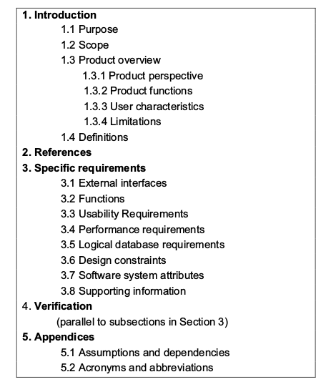
Documento ejemplo: Especificación de Requisitos de Software Amazing Lunch Indicator

1. Introduction
1.1 Purpose
1.2 Scope .
1.3 Definitions, acronyms, and abbreviations .
1.4 References
1.5 Overview
2. Overall description
2.1 Product perspective
2.2 Product functions
2.3 User characteristics
2.4 Constraints
2.5 Assumptions and dependencies
2.6 Apportioning of requirements
3. Specific requirements
3.1.1 User interfaces .
3.1.2 Hardware interfaces
3.1.3 Software interfaces
3.1.4 Communications interfaces
3.2 Functional requirements
3.2.1 User Class 1 - The User .
3.2.2 User Class 2 - Restaurant Owner
3.2.3 User Class 3 - Administrator
3.3 Performance requirements
3.4 Design constraints .
3.5 Software system attributes
4. Prioritization and Release Plan
4.1 Choice of prioritization method

Documento Especificación de Requisitos de Software ISO/IEC/IEEE 29148:2011(E)
Especificación detallada con los requerimientos que debe poseer la aplicación. Explica el propósito, restricciones del sistema, interfaces e interacciones con aplicaciones externas.
Documento dirigido a los clientes para su aprobación y como referencia de la primera versión del sistema al equipo de desarrollo.
Documento Especificación de Requisitos de Stakeholders ISO/IEC/IEEE 29148:2011(E)
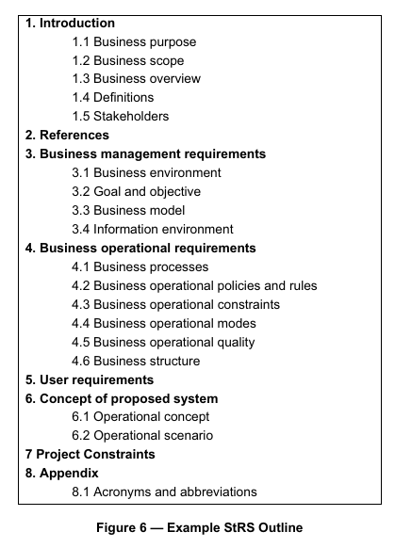

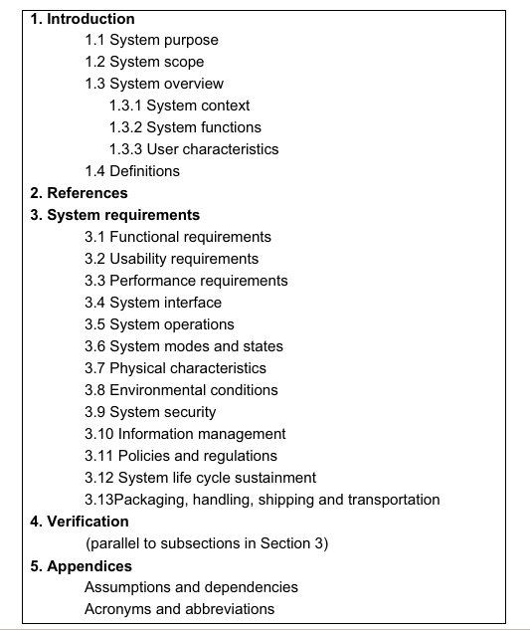
Documento Especificación de Requisitos de Sistema ISO/IEC/IEEE 29148:2011(E)

